Приложение 1 к письму

от____________№_____

**КАК ВЫБРАТЬ СОЛНЦЕЗАЩИТНЫЕ ОЧКИ**

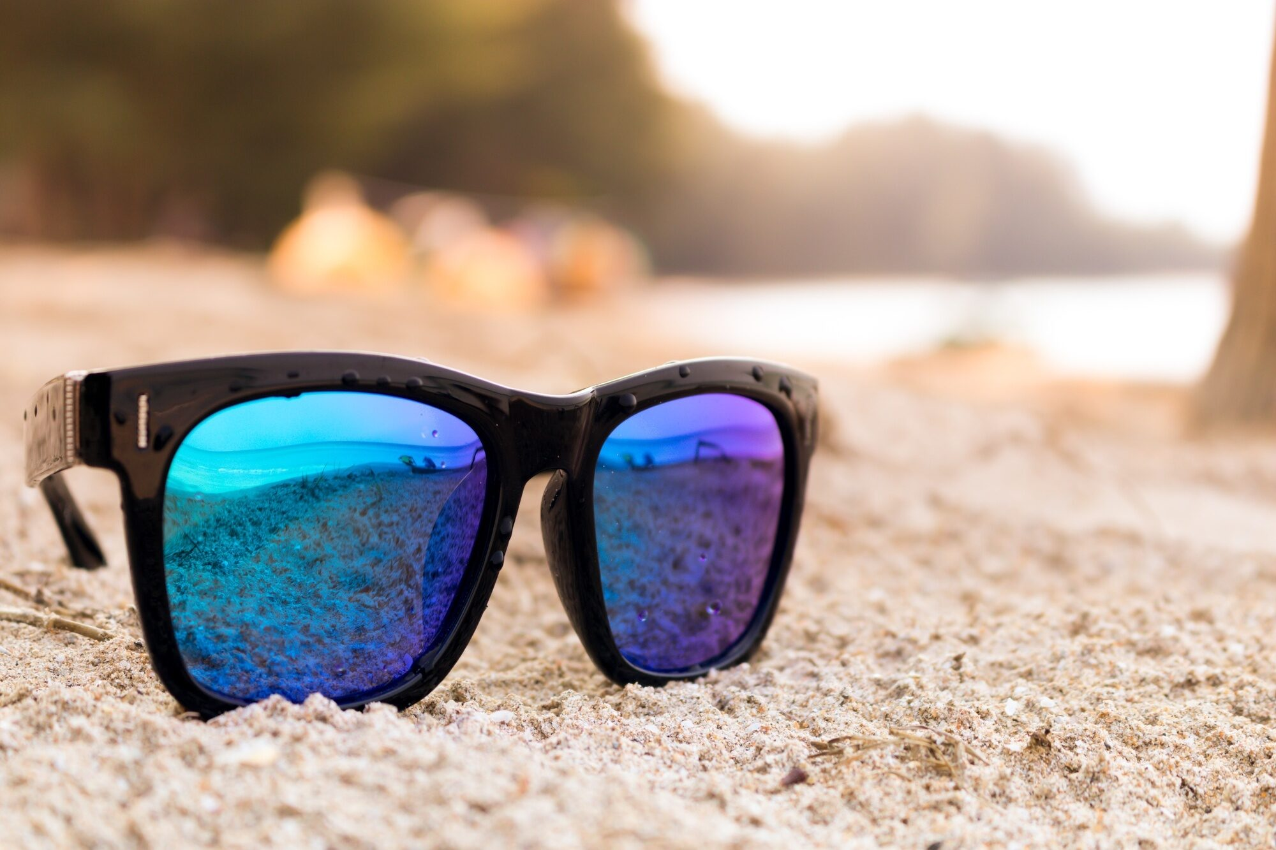Мы привыкли защищать от солнца кожу, очки же большинство выбирает, чтобы солнце не слепило глаза и в качестве модного аксессуара. Но насколько хорошо ваши очки защищают глаза от ультрафиолета?

КАКОЙ ЦВЕТ ГЛАЗ САМЫЙ «УЯЗВИМЫЙ»?

Уязвимы глаза всех оттенков, но, безусловно, карие – в меньшей степени. Пигмент меланин, который входит в состав пигментного слоя сетчатки, отвечает за поглощение световых лучей, препятствует отражению и рассеянию света по сетчатке, что позволяет сохранить четкость изображения. Поэтому повреждение сетчатки у людей со светлыми глазами (серыми, голубыми и т. д.), то есть с меньшим содержанием этого пигмента, бывает чаще.

КАК ОЧКИ ЗАЩИЩАЮТ ОТ СОЛНЦА?

Большую роль играет сам материал. Например, стекло и само по себе защищает от ультрафиолета (наверное, все слышали, что через окно загореть невозможно). Но на данный момент солнцезащитных очков со стеклянной линзой мало – это вчерашний день. Они травмоопасны, тяжелы, давят не переносицу. То, что большинство называет стеклами, на самом деле представляет собой различные варианты полимеров разного качества.

Современные технологии позволяют встраивать в полимер компоненты, защищающие наш глаз от ультрафиолетового излучения. Эти технологии можно использовать при изготовлении не только очковых, но и контактных линз. Наличие ультрафиолетового блока не меняет прозрачность ни очковой линзы, ни контактной.

ЧЕМ ТЕМНЕЕ ОЧКИ, ТЕМ ЛУЧШЕ ЗАЩИТА?

Степень затемнения очков не связана с защитой от ультрафиолета: наличие ультрафиолетового блока не меняет прозрачность линзы. Контактная линза, блокирующая 95% ультрафиолетового излучения, абсолютно прозрачна. Аналогично защищать могут прозрачные линзы обычных очков с диоптриями.

Тем не менее видимый яркий свет не всегда приятен глазу: он вызывает дискомфорт, снижает контрастность и четкость изображения. Поэтому защита от излишнего света тоже необходима.

В ЧЕМ ОПАСНОСТЬ ТЕМНЫХ ОЧКОВ?

Если взять достаточно темные очки без ультрафиолетового блока, зрачок в таких очках расширяется (в темноте зрачок расширяется, чтобы «вобрать» больше света, а от яркого света, наоборот, сужается), в глаз попадает столько ультрафиолета, сколько не попало бы, если бы человек был вообще без очков. Поэтому обязательно приобретайте затемненные очки с ультрафиолетовым блоком.

Скорее всего, очки с рынка за 30 рублей с ультрафиолетовым излучением никак не справятся. Лучше приобрести солнцезащитные очки в качественной оптике, где вы можете самостоятельно проверить на специальном индикаторе наличие ультрафиолетового блока и степень защиты.

ЧТО ОЗНАЧАЕТ «ПОЛЯРИЗАЦИЯ»?

За счет специальной пленки внутри линзы такие очки защищают глаза от слепящих бликов, которые возникают при отражении лучей солнца от горизонтальных поверхностей (снег, вода). Горизонтальные лучи могут раздражать и даже на время ослеплять глаза.

Оптика, наделенная фильтрами с такими свойствами, позволяет глазам воспринимать лучи света только по вертикали: свет, который отражается от предметов в вертикальном направлении, позволяет глазам лучше распознавать цвета, контрасты.

В оптике можно попросить показать очки с поляризацией. Там также должна быть возможность сделать тест, который вам сразу продемонстрирует разницу в качестве изображения в очках с поляризацией и без нее. Покупая такие очки, не нужно уточнять, что вам необходимо и с поляризацией, и с ультрафиолетовым блоком: очки с поляризационными фильтрами обладают защитой от ультрафиолета по умолчанию. Кстати, очки с поляризацией также могут иметь небольшую степень затемнения, но это не влияет на степень защиты.

ВЫБИРАЕМ СОЛНЦЕЗАЩИТНЫЕ ОЧКИ ДЛЯ ГОРОДА, ПЛЯЖА, ВОЖДЕНИЯ

Солнцезащитные очки нужны и в городе, и на море – ультрафиолет везде един. В солнечной Греции лучше использовать очки с большей степенью защиты, чем, скажем, в Москве или Петербурге. А если вы, к примеру, поедете в горы, там, конечно, нужны очень темные очки и с максимальной УФ-защитой.

Как выбрать солнцезащитные очки для водителя? Автомобилистам важно выбрать очки с антибликовым покрытием: раз водитель смотрит через стекло автомобиля, то ультрафиолет в глаза не попадает, но есть блики, которые в яркую солнечную погоду или вечером будут создавать неудобства при вождении. Кстати, очки с поляризационными фильтрами помогут и тут.

НА ЧТО ЕЩЕ ОБРАТИТЬ ВНИМАНИЕ?

На форму очков. Более обтекаемая форма лучше защищает наши глаза, не позволяя ультрафиолетовому излучению, отраженному от боковых поверхностей, например, от стен домов, и от асфальта попасть в наши глаза. В горах, заметьте, никто не носит прямые очки, так как необходима защита и от прямого, и от отраженного ультрафиолета.

КАК ВЫБРАТЬ ДЕТСКИЕ СОЛНЦЕЗАЩИТНЫЕ ОЧКИ?

Очень важно защищать глаза не только взрослым, но и детям. У детей зрачок шире, поэтому в глаз ребенка попадает большее количество ультрафиолета. Повреждающего действия еще нет, но ультрафиолет имеет свойство накапливаться в глазу. Без защиты от солнца приблизительно к 18–20 годам глаз получает всю дозу безопасного ультрафиолетового излучения. Но лучше, если он получит ее гораздо позже – к 30–35 годам, например. Детские очки выбираются по тем же критериям, что и очки для взрослых. Важно, чтобы очки действительно защищали от уф-излучения. Веселые детские очки с рынка могут не справляться с этой задачей.

Для защиты глаз также нужно использовать панамы, бейсболки, шляпы с полями, кепки – они уже частично защищают от ультрафиолета.

В КАКОЕ ВРЕМЯ СУТОК ГЛАЗА НУЖНО ЗАЩИЩАТЬ ОТ СОЛНЦА?

Глаза нужно защищать в любое светлое время суток, но стоит помнить, что самое опасное для глаз – это не дневное, а утреннее и вечернее солнце. Потому что на восходе или на закате в наши глаза попадает максимальное количество прямых лучей. А когда солнце в зените, то основные ультрафиолетовые лучи – отраженные. Если вы любите, например, встречать рассвет, обязательно при этом надевайте очки с ультрафиолетовым блоком.

https://rskrf.ru/tips/eksperty-obyasnyayut/kak-vybrat-solntsezashchitnye-ochki/